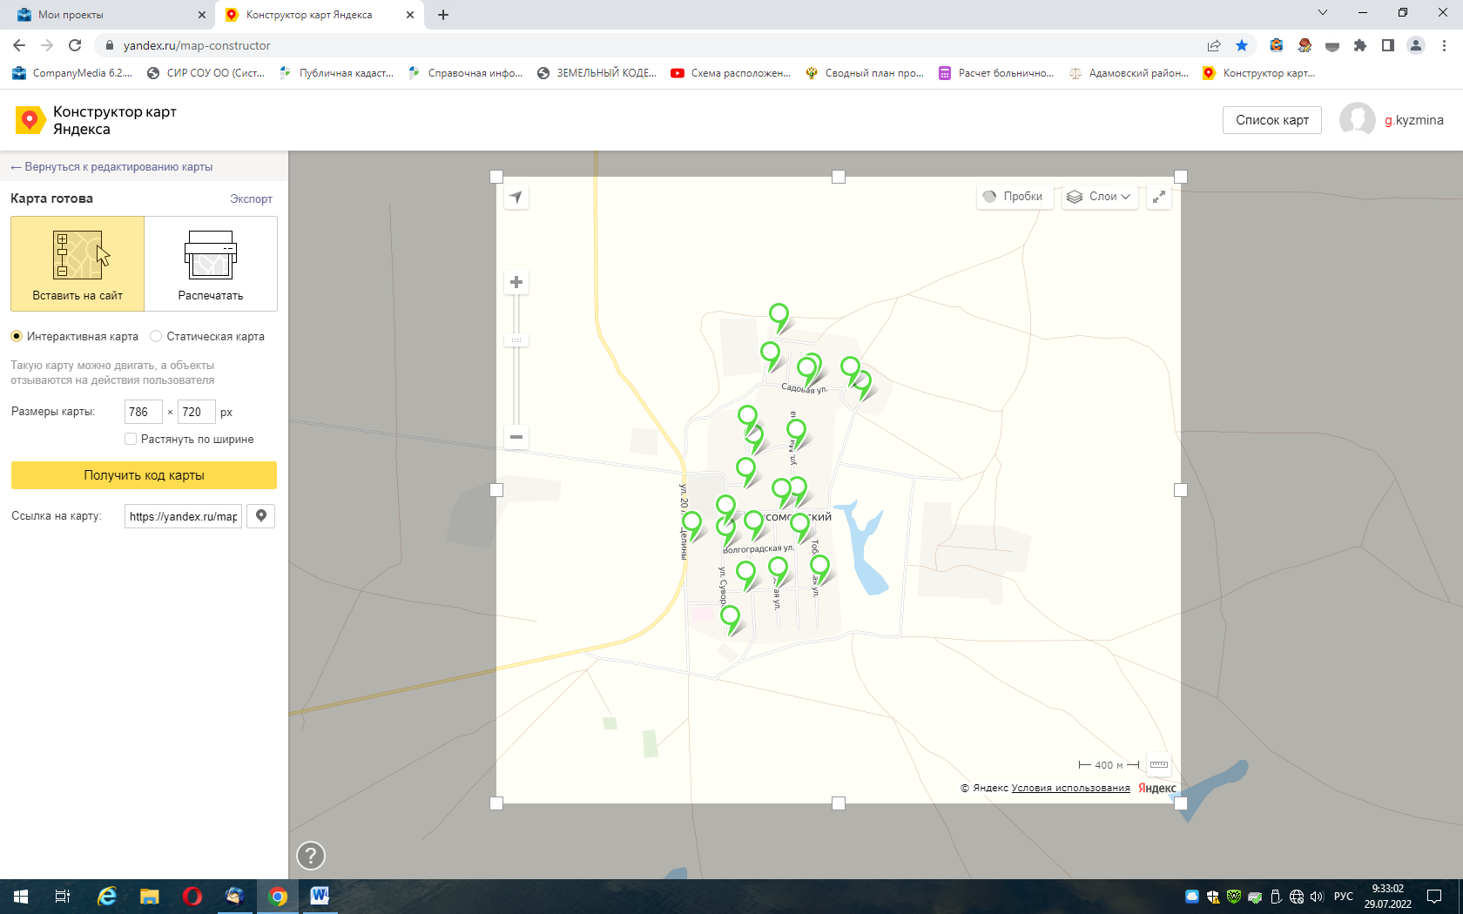
https://yandex.ru/map-constructor#:~:text=https%3A//yandex.ru/maps/%3Fum%3Dconstructor%253A5dcb49f9a3cdcd978954ce9464292a845ee4e4639c4b257ff3168da704630638%26source%3DconstructorLink

